

ฉบับที่ 24/2567

วันที่ 25 กันยายน 2567

**กรมธนารักษ์เปิดให้รับเหรียญที่ระลึก พระบาทสมเด็จพระปรเมนทรรามาธิบดีศรีสินทรมหาวชิราลงกรณ พระวชิรเกล้าเจ้าอยู่หัว เนื่องในโอกาสพระราชพิธีมหามงคลเฉลิมพระชนมพรรษา 6 รอบ 28 กรกฎาคม 2567**



ทองคำ

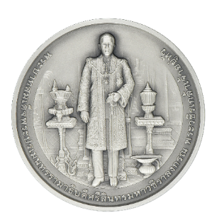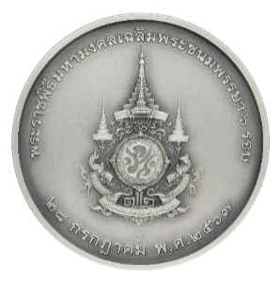

เงินรมดำพ่นทราย**พิเศษ**

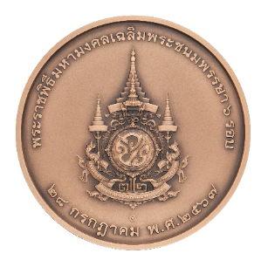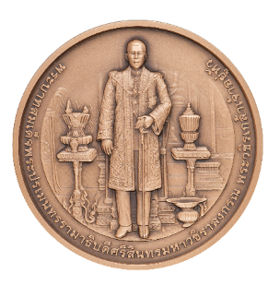

ทองแดงรมดำพ่นทราย**พิเศษ**

**เหรียญที่ระลึกพระบาทสมเด็จพระปรเมนทรรามาธิบดีศรีสินทรมหาวชิราลงกรณ พระวชิรเกล้าเจ้าอยู่หัว**

**เนื่องในโอกาสพระราชพิธีมหามงคลเฉลิมพระชนมพรรษา 6 รอบ 28 กรกฎาคม 2567**

กรมธนารักษ์เปิดให้รับเหรียญที่ระลึก พระบาทสมเด็จพระปรเมนทรรามาธิบดีศรีสินทรมหาวชิราลงกรณ พระวชิรเกล้าเจ้าอยู่หัว เนื่องในโอกาสพระราชพิธีมหามงคลเฉลิมพระชนมพรรษา 6 รอบ 28 กรกฎาคม 2567 ที่ประชาชนสั่งจองไว้ ในวันที่ 1 ตุลาคม 2567 เป็นต้นไป

วันนี้ (25 กันยายน 2567) ณ กรมธนารักษ์ นายจำเริญ โพธิยอด อธิบดีกรมธนารักษ์ เปิดเผยว่า กรมธนารักษ์ ได้มีการจัดสร้างเหรียญกษาปณ์ที่ระลึก เหรียญที่ระลึก และเหรียญเฉลิมพระเกียรติ พระบาทสมเด็จพระปรเมนทรรามาธิบดีศรีสินทรมหาวชิราลงกรณ พระวชิรเกล้าเจ้าอยู่หัว เนื่องในโอกาสพระราชพิธีมหามงคลเฉลิมพระชนมพรรษา 6 รอบ 28 กรกฎาคม 2567 โดยเปิดจำหน่าย จ่ายแลก และรับจอง ตั้งแต่วันที่ 24 กรกฎาคม 2567 ที่ผ่านมา

อธิบดีกรมธนารักษ์ กล่าวต่อว่า สำหรับประชาชนที่สั่งจองเหรียญที่ระลึกทั้ง 3 ชนิด ได้แก่ ทองคำ เงินรมดำพ่นทรายพิเศษ และทองแดงรมดำพ่นทรายพิเศษ สามารถเข้ารับเหรียญได้ในวันที่ 1 ตุลาคม 2567 เป็นต้นไป โดยมีรายละเอียด ดังนี้

**กรณีจองด้วย...**

-2-

**กรณีจองด้วยตนเอง**

1. รับเหรียญที่ระลึก ณ สถานที่ที่ท่านจองเหรียญเท่านั้น
2. นำใบเสร็จรับเงินฉบับจริง พร้อมบัตรประจำตัวประชาชนฉบับจริง ยื่นเป็นหลักฐานในการรับเหรียญ
3. กรณีมอบอำนาจให้ผู้อื่นรับแทนต้องมีเอกสารประกอบดังนี้

3.1 ใบเสร็จรับเงินฉบับจริง

3.2 หนังสือมอบอำนาจ 1 ฉบับ (มีอยู่ด้านล่างของใบเสร็จรับเงิน)

3.3 บัตรประจำตัวประชาชนของผู้มอบอำนาจ (ฉบับจริงพร้อมสำเนา)

3.4 บัตรประจำตัวประชาชนของผู้รับมอบอำนาจ (ฉบับจริงพร้อมสำเนา)

1. กรณีใบเสร็จรับเงินสูญหายต้องนำใบแจ้งความและบัตรประจำตัวประชาชนฉบับจริงพร้อมสำเนายื่นเป็นหลักฐานในการรับเหรียญ

**กรณีจองออนไลน์**

1. รับเหรียญที่ระลึก ณ สถานที่ที่ท่านแจ้งรับเท่านั้น
2. นำใบเสร็จรับเงินฉบับจริง พร้อมบัตรประจำตัวประชาชนฉบับจริง ยื่นเป็นหลักฐานในการรับเหรียญ
3. กรณีมอบอำนาจให้ผู้อื่นรับแทนต้องมีเอกสารประกอบดังนี้

3.1 ใบเสร็จรับเงินฉบับจริง

3.2 หนังสือมอบอำนาจ 1 ฉบับ (มีอยู่ด้านล่างของใบเสร็จรับเงิน)

3.3 บัตรประจำตัวประชาชนของผู้มอบอำนาจ (ฉบับจริงพร้อมสำเนา)

3.4 บัตรประจำตัวประชาชนของผู้รับมอบอำนาจ (ฉบับจริงพร้อมสำเนา)

1. กรณีใบเสร็จรับเงินสูญหายต้องนำใบแจ้งความและบัตรประจำตัวประชาชนฉบับจริงพร้อมสำเนายื่นเป็นหลักฐานในการรับเหรียญ
2. ท่านที่แจ้งรับเหรียญโดยจัดส่งทางไปรษณีย์ สามารถตรวจสอบสถานะจัดส่งได้ตั้งแต่วันที่ 1 ตุลาคม 2567 เป็นต้นไป

ทั้งนี้ สามารถสอบถามรายละเอียดเพิ่มเติมได้ที่กองส่งเสริมและพัฒนาทรัพย์สินมีค่าของรัฐ โทร. 0 2281 0345-51 ต่อ 3101-9 และ Call Center กรมธนารักษ์ โทร. 0 2059 4999 อธิบดีกรมธนารักษ์กล่าวในตอนท้าย

***********************************************

